НАЛАШТУВАННЯ BLENDER 2.90
Мета: здобути вміння та сформувати навички налаштування та персоналізації середовища Blender 2.90 під потреби користувача Середовище Blender має можливість гнучкого налаштування свого
інтерфейсу. Для початку варто розглянути найбільш важливі можливості, які допоможуть персоналізувати середовище ЗD-редактора під індивідуальні потреби кожного.

Налаштування зовнішнього вигляду і стартового файлу
Коли Ви вперше запустили Blender, Вам могли не сподобатися його колірна схема і розмір шрифту. Їх можна змінити через редактор User Preferences (Призначені для користувача налаштування, або Параметри).
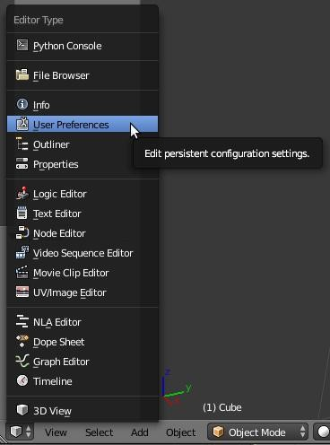
Цей редактор зазвичай відкривають в окремому вікні через меню редактора

Info (File → User Preferences).
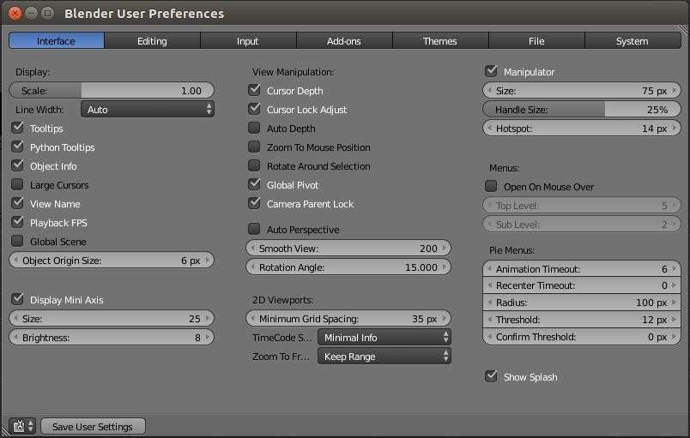

Слід зазначити, що будь-який редактор можна відкрити в окремому вікні. Для цього треба навести покажчик миші на роздільник області (area), затиснути Shift і ліву кнопку миші, потім злегка потягнути курсор миші в сторону. Роздільники областей виглядають як невеликі трикутники з діагональних ліній, вони розташовані у верхньому правому і нижньому лівому кутах області. Область продублюйте в нове вікно. Також це дуже зручно, якщо Ви працюєте на двох моніторах – один перед Вами, а на інший проектуються Ваші дії у програмі для аудиторії (здобувачів освіти, колег-викладачів тощо).
Редактор User Preferences складається з двох регіонів: головного і панелі управління, розташованої знизу. У головному регіоні знаходяться вкладки Interface, Editing, Input, Add-ons, Themes, File, System.
Налаштувань на справді дуже багато. На перших порах можна обмежитися
зміною розміру шрифту (Interface → поле Scale) і вибором однієї з вже існуючих тем.
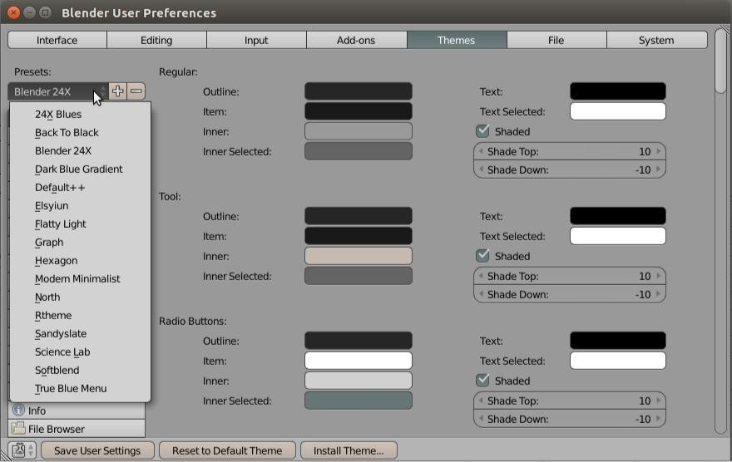
Після змін треба не забути натиснути кнопку Save User Setting, розташовану на панелі управління редактора. Тепер, коли Ви знову відкриєте Blender, зовнішній вигляд його інтерфейсу буде іншим.
Не слід плутати налаштування User Preferences, які стосуються інтерфейсу самого Blender, з налаштуваннями стартового файлу. Цей файл завантажується, коли Ви створюєте новий проект, тому варто знати, що стартовий файл також можна змінити.

В файлах проектів (мають розширення .blend), крім об’єктів, їх властивостей і всього іншого, Blender зберігає розташування областей з певними редакторами і ряд інших параметрів інтерфейсу, які стосуються цього конкретного проекту. Коли створюється новий проект, то завжди завантажується стартовий файл зі своїми налаштуваннями – відображенням п’яти редакторів і об’єкта “куб”.
Якщо Вам не потрібен куб, а також редактор Timeline, то можна їх прибрати. Після чого в редакторі Info вибрати File → Save Startup File. Тепер нові проекти будуть відкриватися без куба і шкали часу.
Надалі можна повернутися до вихідних налаштувань стартового файлу вибравши File → Load Factory Settings. Завантажаться “заводські” налаштування, в тому числі й тема. Тому потрібно знову виконати команду Save Startup File (тема при цьому залишається та, яку Ви встановили через User Preference). Щоб повернутися до вихідної теми, треба в User Preference → Themes в заголовку редактора натиснути Reset to Default Theme, після чого не забути натиснути Save User Settings.

Налаштування областей
Розмір областей, в яких розташовані редактори, змінюються перетягуванням їх границь. Вікно Blender’а можна розділити на більшу кількість областей, а також зменшити їх кількість шляхом об’єднання. Один із способів – натиснути правою кнопкою миші по межі між областями. З’явиться контекстне меню Area Options, що містить лише два пункти: Split Area (розділити область) і Join Area (об’єднати область).
Якщо вибрати Split Area, то в редакторі з’явиться сіра смужка. Вона може бути вертикальна або горизонтальна (в залежності від версії програми). Орієнтація перемикається клавішею Tab клавіатури. Клік лівою кнопкою миші призведе до поділу області по цій лінії. При цьому області будуть містити однакові редактори. Розділяється тільки та область, в якій знаходиться курсор миші.
При об’єднанні областей з’являється затемнення зі стрілкою, що вказує, яка область буде поглинена. Об’єднати можна усі області, однак, в залежності від напрямку об’єднання, у областей повинна бути однакова або висота, або ширина.

Blender – українською?
Чи можна зробити так, щоб інтерфейс Blender був українською мовою? Так, можна. Локалізація включається на вкладці System редактора User Preferences. Слід встановити прапорець International Fonts (Інтернаціональні шрифти). У випадаючому списку Language вибрати Ukrainian (Українська). Залежно від того, що Ви хочете перекласти, активувати кнопки Interface, Tooltips, New Data.
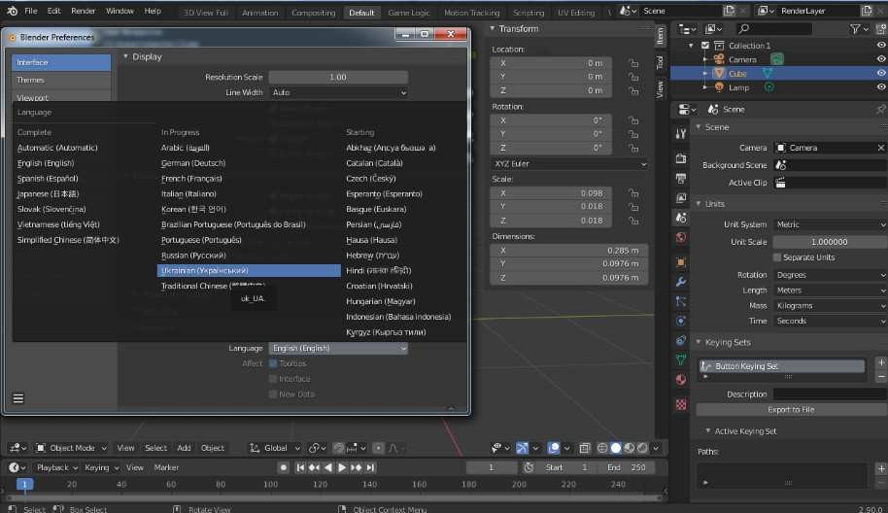
Інше питання – чи варто це робити? Blender – складне середовище з безліччю команд, що споріднює роботу в ньому з програмуванням, адже ключові слова та службові терміни співпадають. Переклад же є доволі вільним. Слово або фразу з однієї мови на іншу можна перекласти кількома різними способами. Та й сам переклад може змінюватися від версії до версії. Крім того, не вся галузева англомовна термінологія має українські відповідники. У таких випадках переклад фактично є транслітом.
Крім цього, українізація інтерфейсу Blender, як і його документації (https://docs.blender.org) не виконані до кінця, а будь-які нововведення відразу не перекладаються. Якщо Ви плануєте професійно працювати в цьому середовищі, то без читання документації Вам не обійтися. Навіть використовуючи перекладач, Вам буде простіше розуміти, про що йде мова, якщо Ви вже звикли до англійських команд і термінів.
Однак, якщо з англійською мовою у Вас зовсім погано, то краще буде активувати український інтерфейс Blender. Бажано зробити це після опрацювання матеріалу цього посібника, так як в ньому надається перевага англійським назвам.

